
公民、经济与社会（中一至中三）
支援教材
中三

单元3.2国家经济概况及世界贸易
第三部分：
世界贸易
教育局
课程发展处
个人、社会及人文教育组

简介

- 「公民、经济与社会（中一至中三）支援教材」涵盖个人、社会及人文教育学习领域范畴一、五及六的必须学习内容，支援学校施教公民、经济与社会课程。
- 教材提供多元化的学习活动，让学生学习知识和明白概念、发展技能及培养正确的价值观和态度，并附有教学指引及活动建议供教师参考。教材亦同时提供阅读材料，提升学生阅读兴趣。
- 此中三教材「单元3.2国家经济概况及世界贸易 第三部分：世界贸易」是教育局课程发展处个人、社会及人文教育组发展的学与教材料，部分内容来自本组分别于2019年和2014年委托香港中文大学商学院和香港有效教学协会制作的教材。

单元3.2国家经济概况及世界贸易
第三部分：世界贸易

目录

资源简介 | 页4
教学设计
第一和第二课节︰贸易的基础知识 | 页5
第三和第四课节： 国家和香港的对外贸易的现况、面对的机遇和挑战 | 页6
第五和第六课节︰ 常见的贸易保护政策、实施的原因和应对的方法 | 页8
第七课节︰世界贸易组织的功能和国家对外贸易的挑战 | 页9
学习活动
导入活动工作纸 | 页10
工作纸一︰国家的对外贸易概况 | 页15
工作纸二：香港的对外贸易概况 | 页17
工作纸三：国家和香港对外贸易面对的机遇与挑战 | 页29
工作纸四：常见贸易保护政策 | 页33
工作纸五︰世界贸易组织 | 页35
工作纸六︰国家对外贸易的挑战—中美贸易摩擦 | 页37
参考资料 | 页39
资源简介：
本资源旨在让学生认识对外贸易产生的经济活动是带动国家经济繁荣的其中一股重要动力，并了解世界贸易对内地和香港的经济发展的影响。学生首先会认识贸易的基础知识，明白贸易对整体经济所带来的益处及可能会影响某些人（例如与进口竞争的行业）的利益，并了解内地和香港的对外贸易现况及面对的机遇和挑战。此外，学生会认识常见的贸易保护政策和实施这些政策的原因，以及应对贸易保护政策的方法，包括认识世界贸易组织的功能。最后，他们会初步了解贸易摩擦可能对国家经济带来的冲击，以及维护经济安全以保障经济发展的重要性。

教学目的：
- 认识世界贸易对内地和香港的经济发展的影响
- 发展和培养相关的共通能力、价值观和态度

学习要点：
- 掌握贸易的基础知识
- 了解世界贸易对内地和香港的经济发展的影响
- 认识常见的贸易保护政策和实施这些政策的原因
- 认识应对贸易保护政策的方法和世界贸易组织的功能
- 初步了解贸易摩擦可能对国家经济带来的冲击，以及维护经济安全以保障经济发展的重要性

建议课节：
7课节（40分钟一课节）
教学设计：
课题： | 世界贸易
课节： | 7节
学习目标： | - 掌握贸易的基础知识  - 了解世界贸易对内地和香港的经济发展的影响  - 认识常见的贸易保护政策和实施这些政策的原因  - 认识应对贸易保护政策的方法和世界贸易组织的功能  - 初步了解贸易摩擦可能对国家经济带来的冲击，以及维护经济安全以保障经济发展的重要性
第一和第二课节（贸易的基础知识）
 |  | 建议课时
探究步骤： | - 课堂导入：  - 教师简介这七节课的内容，再请学生自行完成导入活动问题1和2，之后与邻座同学讨论问题3，让学生明白贸易活动在我们的日常生活中十分普遍。 | 15分钟
探究步骤： | - 互动教学：  - 教师以「知识内容：贸易的基础知识」讲解关于贸易的一些基础概念如有形贸易、无形贸易、进口和出口等。之后教师让学生透过回答问题思考及讨论贸易为整体经济带来的三项益处及可能会损害某些人的利益。  - 教师透过「资料补充站」，讲解如何计算商品贸易差额，作为之后学习内容的基础知识。 | 60分钟
探究步骤： | - 总结：  - 教师与学生一起总结贸易是地方之间的一项重要经济活动，它为经济带来利益同时也可能会损害某些人的利益。 | 5分钟
学与教资源 | 导入活动工作纸

第三和第四课节（国家和香港的对外贸易的现况、面对的机遇和挑战）
 |  | 建议课时
探究步骤︰ | - 课堂导入︰  - 重温上一课节贸易的基本概念，并指出本课节将会透过不同统计数据及图表，了解内地和香港的贸易概况。 | 5分钟
探究步骤︰ | - 互动教学︰  - 教师派发「工作纸一：国家的对外贸易概况」，与学生一起讨论国家自开放改革后对外贸易的趋势，并着学生完成问题1-3。  - 教师派发「工作纸二：香港的对外贸易概况」之后与学生一起重温第一课节最后部分「资料补充站︰计算商品贸易差额」，着学生与邻座同学回答问题1-2。  （注：教师可因应学生的兴趣、能力和前备知识，与学生讨论挑战题，让他们认识影响香港贸易状况的因素，以及让学生浏览工业贸易署的网站，并回答「网上学习」问题1-2，让他们认识香港在世界商品贸易上的位置，以及主要的商品贸易伙伴。）  - 教师透过讲解「分析二」的资料、「资料补充站︰计算服务贸易（无形贸易）差额」，指出除了商品贸易，服务贸易也是香港经济发展的重要组成部分。然后着学生完成问题4-5，并让学生分享他们的答案及看法。此部分帮助学生了解香港近年服务贸易的趋势和现况。  （注：教师可因应学生的兴趣、能力和前备知识，与学生讨论挑战题6-7）  - 教师利用「分析三」的问题让学生发表意见及讨论，最后总结本部分学习，确保学生掌握对外贸易对香港的重要性。  - 学生既已了解到对外贸易对香港的重要性，教师接着可以透过「知多一点点」让学生认识《基本法》如何保持香港的自由贸易制度。教师可先与学生讲解《基本法》第一百一十四条及第一百一十五条，并透过填充题，帮助学生掌握「自由港」、「自由贸易」等重要概念。  - 教师接着透过「做一做」的部分，帮助学生思考及分析在什么情况下政府会对货品出入口提出限制，以及自由贸易如何使不同行业受惠。 | 70分钟
探究步骤︰ | - 总结：  - 教师指出对外贸易对香港的重要性，并带出内地和香港对外贸易都面对机遇与挑战。 | 5分钟
学与教资源 | 工作纸一；工作纸二

第五和第六课节（常见的贸易保护政策、实施的原因和应对的方法）
 |  | 建议课时
探究步骤︰ | - 课堂导入：  - 教师向学生发问以下问题︰上一节课曾讨论内地和香港的贸易概况，你记得国家和香港的贸易现况如何吗？ | 5分钟
探究步骤︰ | - 互动教学︰  - 教师派发「工作纸三：国家和香港对外贸易面对的挑战」，先透过第一部分的资料与学生讨论香港对外贸易有什么优势，并指出国家在《十四五规划纲要》提到支持香港提升国际贸易中心地位，给予香港外贸发展更多机遇。  - 教师接着与学生分析「第二部分：香港对外贸易面对的挑战」资料一的内容，并着学生分为二人一组完成表格，让学生分享他们的答案及看法，帮助他们了解香港外贸正面对的挑战。  （注：教师可因应学生的能力，请他们分组探讨香港贸易的现状及香港有优势的生产，进而指出贸易对香港的重要性。）  - 教师与学生讨论资料二及资料三，并着学生回答问题，让他们认识国家对外贸易面对的机遇和挑战，并带出国家透过什么策略来促进对外贸易。  - 教师派发「工作纸四︰常见的贸易保护政策」并着学生分为二人一组完成表格再一起对答案。之后讲解贸易保护政策及对不同持份者的影响。 | 75分钟
学与教资源 | 工作纸三；工作纸四

第七课节（世界贸易组织的功能和国家对外贸易的挑战）
 |  |  | 建议课时
探究步骤︰ |  | - 课堂导入：  - 重温贸易可能对部分持份者带来负面影响，指出不少国家因此推行贸易保护政策。 | 5分钟
 |  | - 互动教学︰  - 教师派发「工作纸五︰世界贸易组织」，先着学生分为二人一组完成问题1-2，再一起对答案。此部分帮助学生认识世贸组织的基本功能和国家加入世贸组织对经济的正面影响。  - 教师派发「工作纸六︰国家对外贸易的挑战—中美贸易摩擦」，先着学生分为二人一组完成问题1-2，再分享他们的答案。之后指出贸易摩擦可能会对国家经济安全构成威胁，以及维护经济安全以保障经济发展的重要性。 | 30分钟
 |  | - 课堂总结︰  - 教师总结本单元所学，让学生了解世界贸易对国家和香港的经济发展的影响。 | 5分钟
学与教资源 | 工作纸五；工作纸六

单元3.2国家经济概况及世界贸易
第三部分：世界贸易
（第一及二课节）
学与教材料
导入活动工作纸
- 导入活动
- 在过去的一星期里，你进行过什么消费活动？请把其中四项消费填写在以下表格。（学生自由作答）
消费项目 | 卖家 | 生产地
面包 | 面包店 | 中国香港
交通 | 港鐡公司 | 中国香港
运动鞋 | 时装店 | 越南
日本卡通电影 | 戏院 | 日本
(注：学生未必清楚消费项目的生产地，及有些项目在多个地方进行生产。学生只需把他所知道的填下便可。)

- 在上表的答案中
    - 把属于服务的消费项目圈出；
    - 在非香港生产的项目旁边加上「」。

- 与邻座同学讨论为什么你不能自给自足以上项目，而需要进行以上的消费活动？
自己没有生产某些项目的资源包括原材料、技能、知识及时间等，所以
要在市场用金钱换取该项产品／服务。



什么是贸易？
贸易是指在市场内进行货品或服务交换，买卖两方进行交易的行为。从以上的活动中，我们可以看到贸易活动在日常生活经常出现。

在现代社会的贸易中，一般买方会付出金钱给卖方，换取货品或服务。买方与卖方可以个人、组织或地区为单位，进行买卖。随着科技的发展，地区与地区之间的贸易可透过全球运输、互联网等工具的辅助，使贸易可以以全球、跨地域的模式运作。

本地贸易是指只在境内进行的贸易，世界贸易是指不同国家或地区之间的贸易。
贸易可以分为有形贸易（又称商品贸易）和无形贸易（又称服务贸易）两个类别。
- 有形贸易是指货物的本地出口、进口（又称入口）和转口
  - 本地货物出口是指由一个国家或地方生产并运往其他地方的货物
  - 货物进口是指一个国家或地方从其他地方购入作本地消费的货物
  - 货物转口是指从某地输入货物，然后再把货物输往另一个地方
- 无形贸易是指服务输出和服务输入
  - 服务输出是向世界其他地方出售服务
  - 服务输入则是向世界其他地方购入服务
  - 服务输入和输出按不同服务类别分类，包括运输、旅游、保险服务、金融服务、商贸服务及其他与贸易相关的服务，以及其他服务

- 贸易的益处
透过贸易，生产单位可按自己的优势项目进行专门化生产，然后进行自由贸易，换取自己所需的货品或服务。地区的生产变得专门化，集中生产某些具备优势的物品，善用资源及规模效益，增加生产物品的总量，促进经济效益。

简单而言，贸易为整体经济带来以下三项益处。请根据每一项益处的描述，为该项益处定下标题。
益处一： | 提升生产效率
透过贸易，地区不需要生产所有的需要物品，而只需按其优势进行生产，令地区生产更为专门化，提升生产效率。
益处二： | 消费者有更多元化的选择
贸易亦可令地区透过交换获得比自行生产更多种类的货品，令消费者有更多元化的选择。

益处三： | 促进经济增长与发展
在贸易的过程中，地区与地区之间在市场里进行竞争，令产品质素或生产技术得到改善。争取世界各地的买家购买本地生产的货品或到在本地进行投资，能促进经济增长与发展。

- 贸易可能会损害某些人的利益
填充题：在以下提供的词语中，找出合适的词语填在括号内。
就业职位 优势 贫富悬殊 生产成本
贸易协议 本土文化 劳工失业

在贸易的过程中，地区集中生产具备（ 优势 ）的货品或服务，在全球竞争的环境下，劳工及整体经济均面对不少贸易所带来的挑战。举例来说：
- 非优势生产项目的劳工失业危机：面对全球竞争，在进行世界贸易时，地区集中生产优势项目，令（ 就业职位 ）集中在优势项目之中，其他非优势项目的就业职位将会流失。若那些从事非优势项目的劳工无法转型至投入生产优势项目，则会做成（ 劳工失业 ）的危机。
- 竞争力较低行业被取代：一些竞争力较低的行业，由于其（ 生产成本 ）较其他地区生产同类货品为高，不少跨国企业转移其投资地点至另一些成本较低的地区，令这些竞争力较低的行业在当地式微，被其他地区所取代，影响该行业的在本地的发展。这些竞争力较低的行业，有不少均是无法进行大规模生产的（ 本土文化 ）产业，令传统的承传受到影响。
延伸学习：教师可因应学生的兴趣、能力和前备知识，与学生讨论一个国家或地区可如何应对开放贸易带来的挑战。
资料补充站︰计算商品贸易差额
商品贸易差额是计算一个国家（地区）在一段时间内货物出口总值与货物进口总值之间的差额，而货物出口总值包括本地货物出口总值及货物转口总值。
商品贸易差额
本地货物出口
总值
货物转口总值
货物进口总值
=
+
-

当商品贸易差额是赤字时，则代表该地区货物的进口总值大于货物出口总值，即出现商品贸易逆差。相反，当商品贸易差额是盈余时，则代表该地区的货物出口总值大于货物进口总值，即出现商品贸易顺差。

单元3.2国家经济概况及世界贸易
第三部分：世界贸易
（第三及四课节）
学与教材料

工作纸一︰国家的对外贸易概况
资料一：中国内地对外贸易货物进出口总额
资料来源：国家统计局(2021)。〈11-2 货物进出口总额〉。《中国统计年鉴2021》。

- 根据资料一，中国的货物进出口总额呈现什么趋势？
中国的货物进出口总额在1990年前处于较低水平，自1990年开始呈一
直上升趋势，到2000年开始上升速度加快，货品出口总额由2000年的
大约20,000亿人民币上升到2020年的180,000亿人民币，上升了九倍
多；而货品进口总额在同期上升了近七倍多。

- 中国在2020年出现了商品贸易逆差还是商品贸易顺差？
在2020年，中国的货品出口总额高于货品进口总额，出现了商品贸易顺
差。

资料二：2020年中国内地与各国（地区）海关货物进出口总额（亿元人民币）
 | 进出口货物总额 | 出口货物总额 | 进口货物总额
亚洲 | 165,184.4 | 85,152.6 | 80,031.7
非洲 | 13,011.4 | 7,910.3 | 5,101.1
欧洲 | 62,800.1 | 37,109.1 | 25,771.0
拉丁美洲 | 22,168.5 | 10,431.4 | 11,737.1
北美洲 | 45,082.4 | 34,192.2 | 10,890.2
大洋洲 | 13,745.7 | 4,483.0 | 9,262.7
资料来源：国家统计局。〈11-5 我国同各国（地区）海关货物进出口总额〉。《中国统计年鉴2021》。中国：国家统计局。

- 根据资料二，中国和哪些地区在2020年出现了商品贸易顺差？和哪些地区出现了商品贸易逆差？
商品贸易顺差：亚洲、非洲、欧洲、北美洲
商品贸易逆差：拉丁美洲、大洋洲

工作纸二：香港的对外贸易概况
香港是一个自由贸易港*，世界贸易对香港的经济发展有着重要的角色。在2021年，香港的商品贸易总值占世界贸易总值3.1%，在主要贸易国家/地区排第六位，而内地是香港最主要的贸易伙伴。（*注：第2５ 页「知多一点点」会简述《基本法》如何保障香港的自由港的地位。）

贸易包括货品和服务交易，试从以下从两方面的贸易数据看香港贸易的现况。

分析一：香港近年对外商品贸易的趋势是怎样的呢？
资料一：2016年至2025年香港对外商品贸易

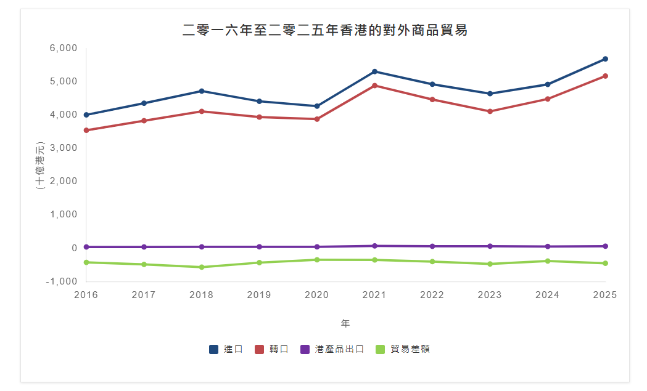
资料来源：工业贸易署
https://www.tid.gov.hk/tc/our_work/statistics/tradestat/10yrs.html （浏览日期：2026年4月17日）
【注︰进口货品是指在香港以外出产或制成的货品，输入香港供本地使用或转口，以及再进口的香港产品。港产品出口货物是指香港的天然产品或在本港经过制造工序，以致其基本原料的形状、性质、式样或用途受到永久改变的产品。转口货品是指输出曾经自外地输入本港的货品，而这些货品并没有在本港经过任何制造工序，以致永久改变其形状、性质、式样或用途。
资料来源：
https://www.censtatd.gov.hk/en/data/stat_report/product/B1020007/att/B10200072001AN01B0200.pdf】
- 根据资料一，描述香港在2016至2021年间，对外商品贸易（包括进口贸易、本地出口贸易及转口贸易）的趋势。
资料二显示，香港的进口及转口贸易在 2016至 2018年间呈现上升的趋
势，但在2018年开始下滑并在2020年回升；而本地出口贸易则在这段
期间保持平稳。

- 以下显示香港于 2018 至 2021 年香港对外商品贸易的情况。细阅下表数据，然后回答下列问题。

 | 2018年 | 2019年 | 2020年 | 2021年
进口货品总值 | 4,721,399 | 4,415,440 | 4,269,752 | 5,307,792
本地出口货品总值 | 46,294 | 47,751 | 47,442 | 74,531
转口货品总值 | 4,111,812 | 3,940,935 | 3,880,075 | 4,886,125
商品贸易差额 | -563,293 | -426,754 | -342,235 | -347,136
资料来源： 工业贸易署
https://www.tid.gov.hk/tc/our_work/statistics/tradestat/10yrs.html（浏览日期：2026年4月17日）

根据上表，在下表中选取合适的词语填在空格上以简述近年香港的商品贸易差额。
进口货品 赤字 小于 转口 本地出口

香港的商品贸易差额一直（ 小于 ）零，这表示香港的商品贸易每年均出现（ 赤字 ）反映从（ 本地出口 ）和（ 转口 ）贸易中所赚取的收入，少于购买（ 进口货品 ）的支出。
- 挑战题：承接问题2，根据你对香港经济的认识，解释为何在过去，香港的商品贸易差额及转口贸易出现这样的情况？
- 在进口方面，由于香港缺乏天然和生产资源，所以需要从外地输入
大量货品以满足市民的消费需要，而随着香港经济持续增长，进口
货品总值也不断上升。
- 在出口方面，由于香港经济持续转型，制造业的比重在香港经济的
角色不断下跌，因此，本地出口货品总值不断下降。
- 在转口贸易方面，随着国家加入了世贸组织，而香港作为内地与世
界各地经贸往来一直扮演重要的角色，因此，转口贸易持续增加。

网上学习：
试浏览工业贸易署的网站，回答以下问题。
（https://www.tid.gov.hk/tc/our_work/statistics/tradestat/hk_in_world_merchadise_trade.html?tab=2
https://www.tid.gov.hk/tc/our_work/statistics/trade_partners.html）

- 浏览工业贸易署的网站，根据2025年的资料，中国香港的商品贸易（按贸易总值计算）在世界主要贸易国家／地区排名第几位？其贸易总值占世界贸易总值百分之几？
答案：第五位，占世界贸易总值3.0%

- 根据2025年的资料，制作一幅圆形图显示香港各主要贸易伙伴占香港贸易总值的份额。
参考答案：
例：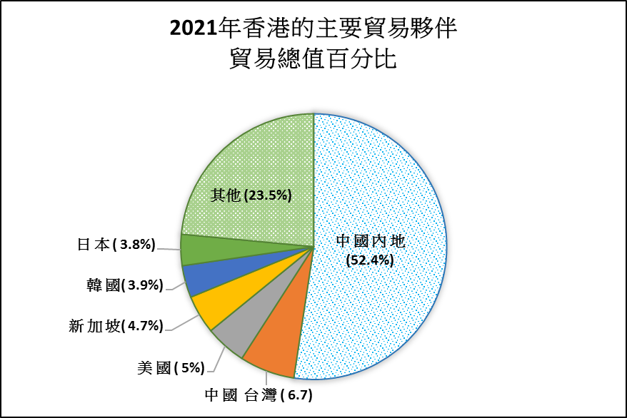
分析二：香港近年服务贸易的趋势和现况是怎样呢？
资料二：2010年至2020年的香港服务贸易统计
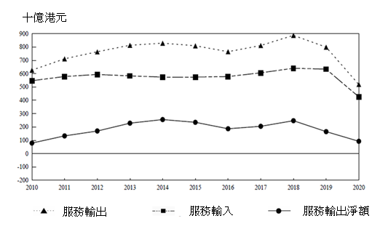
资料来源：
政府统计处（2020）。《2020年香港服务贸易统计》，页16，取自https://www.censtatd.gov.hk/en/data/stat_report/product/B1020011/att/B10200112020AN20B0100.pdf

资料补充站︰计算服务贸易（无形贸易）差额
服务贸易又称无形贸易。无形贸易差额是计算一个国家（地区）在一段时间内服务输出与服务输入总值之间的差额。
无形贸易差额
服务输出总值
服务输入总值
=
-

当无形贸易差额是赤字时，则代表该地区的服务输入总值大于服务输出总值，即出现无 形贸易逆差。相反，当无形贸易差额是盈余时，则代表该地区的服务输出总值大于服务 输入总值，即出现无形贸易顺差。

资料三：2020年香港与主要贸易伙伴的服务贸易

资料来源：政府统计处（2020）。《2020年香港服务贸易统计》，页14，取自https://www.censtatd.gov.hk/en/data/stat_report/product/B1020011/att/B10200112020AN20B0100.pdf

- 根据资料三，在下表中选取合适的词语填在空格上，以简述近年香港的服务贸易差额。（填充题）
服务输入 盈余 大于 转口 服务输出

香港的服务贸易差额一直（ 大于 ）零，这表示香港的服务贸易每年均出现（ 盈余 ），反映从（ 服务输出 ）所赚取的收入，高于（ 服务输入 ）的支出。
- 根据资料三，香港最主要的服务贸易伙伴是哪个地方？
根据资料三，内地是香港最主要的服务贸易伙伴。

资料四：2018年至2020年香港按服务组成部分划分的服务输出（节录）

服务组成部分 | 年份 | 百万港元 | 比重(百分比)
运输 | 2018  2019  2020 | 258,847  246,749  185,876 | 29.2  30.9  35.8
旅游 | 2018  2019  2020 | 288,974  226,559  22,176 | 32.6  28.4  4.3
保险及退休金服务 | 2018  2019  2020 | 11,664  11,145  9,051 | 1.3  1.4  1.7
金融服务 | 2018  2019  2020 | 174,083  169,110  168,508 | 19.6  21.2  32.5
电子通讯、电脑及资讯服务 | 2018  2019  2020 | 23,136  24,220  25,720 | 2.6  3.0  5.0
其他商业服务 | 2018  2019  2020 | 117,258  108,401  97,109 | 13.2  13.6  18.7

资料来源：
政府统计处（2020）。《2020年香港服务贸易统计》，页11，取自https://www.censtatd.gov.hk/en/data/stat_report/product/B1020011/att/B10200112020AN20B0100.pdf

- 挑战题：根据资料四，指出在2018年和2020年哪两个服务组别是香港首两位的无形贸易支柱。
在2018年，「旅游服务」及「运输服务」为香港首两位的无形贸易支
柱。
在2020年，「运输服务」及「金融服务」为香港首两位的无形贸易支
柱。

7. 挑战题：以下事件对资料四哪个服务组别带来最大的影响？试解释是正面还是负面的影响。
事件 | 主要受影响的服务组别 | 正面／负面的影响
落实《内地与香港关于建立更紧密经贸关系的安排》，容许香港的专业服务业进入内地市场 | 商业服务 | 正面影响︰  协助和提升香港的专业服务业的发展增加在香港从事专业服务业人才的出路
落实粤港澳大湾区规划，容许香港指定的金融机构在大湾区内其他内地城市开业 | 金融业 | 正面影响︰  更能发挥在「一国两制」下作为国际金融的优势
爆发2019冠状病毒病疫症 | 旅游业 | 负面影响︰  减少游客的往来
深圳宝安机场兴建新跑道 | 运输 | 正面影响︰  提供多一个运输服务选择予香港的物流业及旅客  负面影响︰  加剧内地机场与香港国际机场的竞争

分析三：对外贸易对香港有何重要性？
- 挑战题：学生可以小组讨论形式进行探究
综合上述分析，试评论香港整体对外贸易的状况及香港在哪方面具有优势，并指出对外贸易对香港有何重要性。
- 根据无形贸易差额的数字，香港近年来的无形贸易差额经常出现盈
余，这显示香港在提供服务方面较生产商品具有优势。
- 香港地理上位于贸易航道的交汇点，因此成为中国内地与其他地方
的转口点。同时，香港出口货品当中有很多是来自中国内地、日本
和美国的转口货品，所以对外贸易对香港来说是非常重要。
- 香港缺乏天然资源，必须要依赖入口一些生活必需品以满足本地基
本生活的需要。
- 另一重要性为透过出口本地有生产优势的物品及服务以赚取外汇，
再用以较低成本（即「进口价格」较「自行生产的成本」低）购买
进口货品（包括食品、消费品、原材料和半制成品等） 和服务以满
足庞大香港人口的需要。


附录一

知多一点点：《基本法》如何保持香港的自由贸易制度？
《基本法》第一百一十四条
香港特别行政区保持自由港地位，除法律另有规定外，不征收关税。

《基本法》第一百一十五条
香港特别行政区实行自由贸易政策，保障货物、无形财产和资本的流动自由。

填充题：根据以上《基本法》条文，在下表中选取正确的答案填在括号内。部分词语可用多于一次。
有形货物 无形资产 不受干预 免税进出 资本

      - 自由港是指全部或绝大多数外国货品可（ 免税进出 ）的港口，外国货品还可在港内改装、加工、长期储存或销售，但须遵守所在国（或地区）的有关政策和法令。
      - 自由贸易是指贸易在（ 不受干预 ）的情况下进行。市场的买家可按自己的意愿、能力和货品（或服务）的价格决定购买的数量；卖家则可按自己的生产能力和货品的价格决定供应的数量。在服务业日益重要的香港，贸易并不限于（ 有形货物 ），它也包括（ 无形资产 ），例如知识、管理技术、文化等。
      - 就是因为不同的国家及地区的合法（ 有形货物 ）、（ 无形资产 ），以至于（ 资本 ），都可以没有限制地频繁进出香港，终于造就了香港成为一个世界知名的自由贸易港。

做一做︰香港是一个自由港，但为何对货物征税和限制货物入境？
香港虽然是自由度极高的贸易港，但政府因着某些原因会对少部分物品如烟酒等设置贸易障碍，如下图所示：
根据香港海关（2022年）在网页上公布的资料，海关对以下物品采取了一些措施：

征收税款：
 | 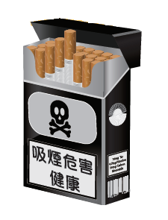
实施管制或禁运：
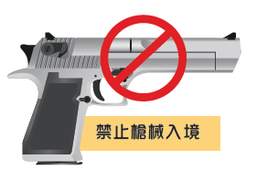 | 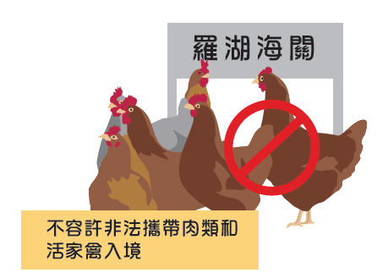

- 香港海关对上图列出的一些货品征税，你认为是为了保护本地的生产，还是有其他原因？
政府征收税项并不是为了保护本地的生产，而是为了反酗酒、反吸烟，
并为政府提供收入。

- 香港特区对某些货品进行管制或禁运，你认为这是否违背了自由贸易政策的理念？为什么？
特区政府管制或禁运这些货品，只是为了符合公众卫生、安全或内部
保安的要求，或要履行对贸易伙伴的义务(例如：在香港出口非濒危物种
动植物不受管制。但出口商必须预先查核及确保符合目的地的进口规
定。渔农自然护理署签发卫生证明书给予动植物出口之用 。它并没有违
背自由贸易政策。
做一做︰自由贸易可促进哪些行业的发展？
因贸易需要其他服务业的配合才可进行，贸易活动的蓬勃发展进一步增加对其他商业服务的需求。香港实行自由贸易政策，带动了不同服务行业的发展，为香港居民创造就业机会。你还想到其他受惠行业吗？
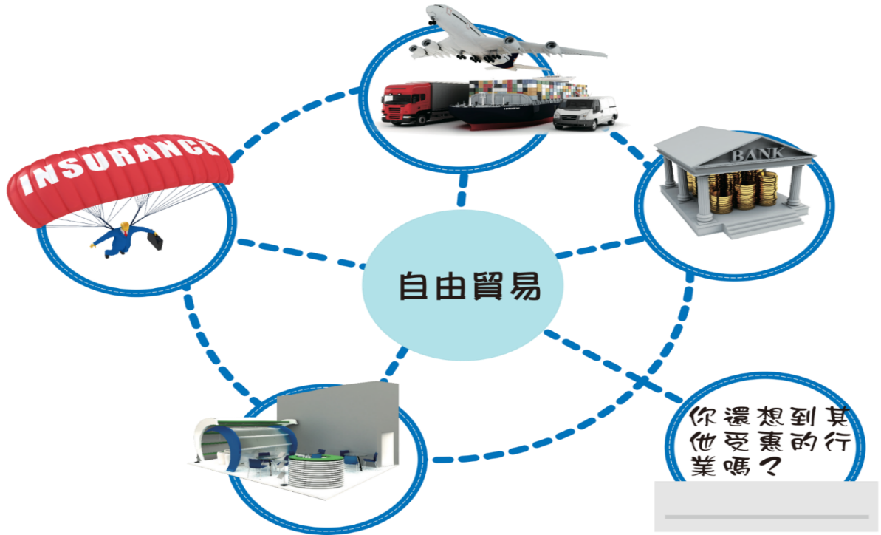




旅游业或资讯科技业

小结

香港是一个自由港，借着自由贸易而得以蓬勃发展。香港奉行自由贸易政策，大部分进出香港的货品无需缴付关税，而报关手续亦十分简便。即使若干类货品需要领证，亦只因为香港需要履行对贸易伙伴的义务，或符合公众卫生、安全或内部保安等要求。开放政策使香港成为全球最大贸易经济体系之一，亦使其成为国际金融及商业中心，为亚太地区和内地服务。

单元3.2国家经济概况及世界贸易
第三部分：世界贸易
（第五及六课节）
学与教材料

工作纸三：国家和香港对外贸易面对的机遇与挑战
第一部分：香港对外贸易面对的机遇
贸易向来是香港经济重要支柱的行业。香港是独立关税区，以单独成员身份参与世贸等国际贸易组织，跟各地建立经贸关系。2021年的世界贸易统计数据中，香港的商品出口和入口排名，分别全球排第6及第8位。《十四五规划纲要》提到支持香港提升国际贸易中心地位，深化内地和港澳经贸科创合作关系等。

香港经济一直与内地的发展和需要紧密相连。《十四五规划》*提出支持香港提升国际贸易中心地位。香港可把握国家经济发展双引擎，即「一带一路」倡议和大湾区发展所带来的商机，并致力与世界各地贸易伙伴建立和维持紧密稳固的经贸关系，缔结自由贸易协定和投资协定，并拓展海外经济贸易办事处网络。
（*可参考单元3.2（第一部分）《十四五规划》与香港经济发展的关系）

资料来源：香港汇覧(2024年5月)
https://www.brandhk.gov.hk/docs/default-source/factsheets-library/hong-kong-themes/2024-05-08/14th-five-year-plan_tc_202405.pdf（浏览日期：2026年4月17日）

第二部分：香港对外贸易面对的挑战
香港是一个细小而开放型的经济体，与内地的经济发展关系密切。随着近年的全球经济环境转变，香港对外贸易也面对着不少挑战，以下是有关香港贸易的资料，试从中分析当中香港所面对的一些挑战。

资料一：香港对外贸易的最新情况
外围环境在二零二二年第二季急剧恶化。部分由于供应侧受到干扰，以及乌克兰局势持续紧张令国际商品和能源价格维持高企，多个先进经济体的通胀加剧，严重打击消费需求。

除了外部需求减弱外，内地与香港之间的跨境陆路货运往来受阻（尽管已从三月极为严峻的情况逐渐改善）继续压抑输往内地的出口，以及原产地为内地经香港输往世界各地的转口。

服务输出在上一季按年实质下跌2.9%后，在第二季回复2.3%的温和增长。随着部分旅游限制放宽，访港旅客数目反弹，旅游服务输出明显增长，但仍远低于疫情前水准。
资料来源：香港特别行政区政府，财政司司长办公室，政府经济顾问办公室，2022年半年经济报告 (2022年8月)
https://www.hkeconomy.gov.hk/tc/pdf/er_c_22q2.pdf

- 以下是一香港对外贸易近期面对的一些挑战。参考资料一，找相关例子说明。
挑战 | 例子
外围经济环境恶化减弱国际商品需求 | 乌克兰战争造成的国际商品和能源价格维持高企，减弱国际商品需求，令香港的外部需求减弱
内地政策因素影响香港的出口及转口贸易 | 因防疫原因，内地与香港之间的跨境陆路货运往来受阻
新冠肺炎疫情影响旅游业 | 旅游限制措施虽然放宽，来港旅游人士仍远低于疫情前水准
资料二：国家对外贸易面对的机遇
近年来，中国加快自由贸易区建设，构建面向全球的高标准自由贸易区网络取得显著成果。目前，中国已与26个国家和地区签署了19个自由贸易协定，自贸伙伴覆盖亚洲、大洋洲、拉丁美洲、欧洲和非洲，与自贸伙伴贸易额占对外贸易总额的35%左右。2021年，中国与协定已生效的自贸伙伴进出口额同比增长23.6%，有力推动了中国和自贸伙伴之间形成更加稳定的产业链和供应链，为世界经济稳定发展提供重要支援。
资料来源：人民网（促进贸易合作 共用发展机遇）2022年5月19日
http://cpc.people.com.cn/BIG5/n1/2022/0519/c64387-32424873.html

资料三：国家对外贸易面对的挑战
- 经济复苏放缓并呈分化态势。各国经济前景呈分化态势，经济合作及发展组织（OECD）表示，各经济体在新冠疫情爆发前优劣势不同、疫情期间应对措施不同，导致全球经济复苏仍不平衡。
- 产业链供应链面临挑战。美欧等加快出台制造业回迁计划，加速产业链供应链本土布局，跨国公司调整产业链供应链，全球双链面临新一轮重构，区域化、近岸化、本土化、短链化趋势凸显。疫苗供应不足，制造业「缺芯」、物流受限、运价高企，全球产业链供应链面临压力。
- 全球通胀持续高位运行。能源价格上涨加大主要经济体的通胀压力，增加全球经济复苏的不确定性。

资料来源：中华人民共和国商务部-《中国对外贸易形势报告》，人民网（2021 年秋季）http://images.mofcom.gov.cn/zhs/202111/20211129152550467.pdf

- 参考资料二，中国近年透过什么策略来促进对外贸易？
中国近年加快建设自由贸易区，与26个国家和地区签署了19个自贸协
定。
教师参考：
在中国共产党第二十次全国代表大会报告中提出：「推动货物贸易优化升级，创新服务贸易发展机制，发展数字贸易，加快建设贸易强国。」可有助国家应对贸易面对的挑战。

- 根据资料三，全球通胀持续亦为国家的对外贸易带来挑战。试浏览国际货币基金组织网页（https://www.imf.org/external/datamapper/PCPIPCH@WEO/OEMDC/ADVEC/WEOWORLD），了解全球通胀的最新资讯。

工作纸四：常见的贸易保护政策
为了保护本国一些行业或持份者的利益，如在环球市场竞争力较低的行业，政府通常会推出一些贸易保护政策，以扶助那些弱势行业的发展，常见的贸易保护政策有：进口关税、进口配额、出口补贴及禁运。

试把以下相应的贸易保护政策填写在下列表格。
禁运 进口配额 出口补贴 进口关税

意思 | 贸易保护政策
对某些出口货品提供财政上的资助补贴，以支援本地货品在全球市场的竞争。 | 出口补贴
对某些进口货品征收税项，以提高进口商品的价格，保护本地生产的同类产品。 | 进口关税
对某些进口货品的进口量划定某一限额，以禁止过量的进口货品打击本地产品的市场。 | 进口配额
禁止外国货品进口。一个国家可以按进口货品的特性，如在卫生、安全、环保等方面加入限制条款，以禁止某些不符合标准的货品进口。这措施甚至可因应国家需要，禁止某国的所有货品进口，中断所有与该国的贸易往来。 | 禁运

贸易保护政策对不同持份者的影响
贸易保护政策将对与进口货品竞争的本地生产商、本地消费者、本地进口商均造成不同程度的影响。各类贸易保护政策的目标均是透过不同方式，保护本地生产行业，防止外地产品的输入对本地产品构成影响。

对与进口货品竞争的本地生产商的影响
贸易保护政策令本地生产商面对较少竞争，能协助甚至鼓励他们发展。保护本地行业，工人获得更多工作机会。

对本地消费者的影响
由于外地生产货品较难进口，因此该产品的价格可能上升，导致消费者需付出更高昂价钱购买货品，而且选择亦减少了。

对本地进口商的影响
本地进口商或须以较高价格购买外地商品，增加营运成本及削弱竞争力，亦因本地消费者减少购买进口货品而令其营业额下降，影响他们的生计。

单元3.2国家经济概况及世界贸易
第三部分：世界贸易
（第七课节）
学与教材料
工作纸五︰世界贸易组织
资料一：世界贸易组织简介及其角色
世界贸易组织（世贸组织）于一九九五年一月一日正式成立，至今已有166名成员，其贸易额超过世界贸易总额的95%。世界贸易组织是处理各国及单独关税地区之间贸易规则的唯一国际组织。加入世界贸易组织的成员政府受到世贸协议的约束，须按原则及规则处理贸易事宜和施行贸易政策，目的是协助货物及服务业的生产商及提供者、出口商及进口商进行商业活动。

世贸组织的主要目标是协助贸易顺利、自由、公平及可预测地进行。在这方面，世贸组织：

- 透过一连串的多边贸易谈判，消除妨碍国际贸易活动的贸易壁垒及歧视措施
- 透过监督世贸组织成员执行多边贸易规则及具法律约束力的义务，提供公平、可靠、开放及以规则为基础的贸易体制
- 提供解决贸易争端的机制
- 协助发展中及最不发达的经济体系融入世界贸易体制

参考资料来源：工业贸易署。〈世界贸易组织（世贸组织）〉。取自https://www.tid.gov.hk/tc/our_work/hk_participation_in_ito/wto/overview.html （浏览日期：2026年4月17日）

资料二：中国加入世贸
这（中国加入世界贸易组织）20年间，中国经济总量从世界第六位上升到第二位，货物贸易从世界第六位上升到第一位，服务贸易从世界第十一位上升到第二位，对外直接投资从世界第二十六位上升到第一位……

“中国‘入世’20年，始终把为中国人民谋幸福作为发展的初心使命。”……，从汽车、名表等奢侈品到蔬菜瓜果等日常消费品，如今在中国几乎没有买不到的进口商品。居住在国内各地的外国人足不出户也能买到进口产品，生活更加便利。此外，“入世”给中国创造了数以千万的就业岗位，老百姓最直接的感受就是就业有了更多选择。

资料来源：人民网，《中国“入世”20年，是受益者更是贡献者》。
https://www.people.com.cn/BIG5/n1/2021/1211/c32306-32305536.html （浏览日期：2026年4月17日）

- 试判断以下各项是否世界贸易组织的职能，并在合适的空格加上「√」。
 | 正确 | 错误
解决贸易争端 | √
监督世贸组织成员 | √
帮助各国的贸易公司进行沟通 |  | √

- 试指出加入世贸对中国经济的正面影响。
- 中国的，经济总量、货物贸易、服务贸易及对外直接投资都有所提升。
- 扩阔国内居民的消费选择
- 创造更多就业机会

工作纸六：国家对外贸易的挑战—中美贸易摩擦
资料一：中美贸易摩擦背景
中国与美国的经贸关系在过去数十年迅速蓬勃发展。中国目前是美国的最大贸易伙伴，而美国是中国的第二大贸易伙伴。然而，鉴于中美两国是世界两大经济体，在环球经济占约 40% 比重，在全球商品出口亦占逾 22%，两国近期的贸易摩擦日益备受注视，令人关注环球经济可能受到的影响。

美国对中国的商品贸易出现逆差，多年来是美国关注的问题。有意见认为，中国商品进口数量飙升，令美国职位流失，尤其是制造业。然而，亦有评论认为，美国加强与中国的贸易关系， 其实对当地经济带来多项裨益，例如，美国公司可从消费者基础庞大的中国市场谋利得益 ， 以及受惠于低成本生产而提供价格更廉宜的消费商品。
资料来源：立法会秘书处 研究刊物
https://www.legco.gov.hk/research-publications/chinese/1718in14-trade-conflict-between-china-and-the-united-states-and-its-impact-on-hong-kongs-economy-20180717-c.pdf

资料二：商务部印发「十四五」对外贸易高质量发展规划
为贯彻落实《中共中央关于制定国民经济和社会发展第十四个五年规划和二〇三五年远景目标的建议》和《中华人民共和国国民经济和社会发展第十四个五年规划和2035年远景目标纲要》，推动对外贸易高质量发展，经国务院批覆同意，商务部近日印发《「十四五」对外贸易高质量发展规划》。《规划》明确在「十四五」期间，努力实现有关目标，包括：
- ……贸易安全体系进一步完善：粮食、能源资源、关键技术和零部件进口来源更加多元。贸易摩擦应对、出口管制、贸易救济等风险防控体系更加健全。
资料来源：香港贸发局网页https://research.hktdc.com/tc/article/OTIxOTE5NTM4 (2021年12月7日)

运用你在「工作纸四：常见贸易保护政策」部分学习到的知识回答以下问题。

- 自贸易摩擦以来，美国多次对中国货品加征关税，你认为这会如何影响中国商品出口量？
美国多次对中国货品加征关税，令中国货品出口到美国时价格上升。削
弱中国货品在美国市场的竞争力，美国减少入口中国货品，中国商品出
口量下跌。

- 贸易摩擦期间美国与中国先后互相向对方进口的货物收取关税，这对中国内地消费者有什么影响？
中美贸易摩擦导致美国货品在中国的价格上升，内地消费者需付出更高
昂价钱购买美国生产的货品，而且选择亦减少了。

教师参考：
为避免贸易摩擦带来供应链断裂的风险，国家可以透过构建与中国理念相近 的伙伴供应链体系（如「『一带一路』供应链」、「东盟供应链」、「非洲供应链」），作为应对的策略。

贸易摩擦可能令粮食、消费品和生产原料等未能得到稳定供应，对国家经济带来冲击，窒碍经济发展，威胁国家经济安全。

参考资料
中华人民共和国商务部
http://www.mofcom.gov.cn/

国家统计局
http://www.stats.gov.cn/

人民网
http://cpc.people.com.cn

政府统计处
https://www.censtatd.gov.hk/

工业贸易署
https://www.tid.gov.hk/

香港贸易发展局
https://research.hktdc.com/

香港特别行政区立法会- 立法会秘书处
https://www.legco.gov.hk/tc/about-legco/the-secretariat.html



